Nama : Guntur Jatmiko

Nim : L200180039

Kelas : B

**Laporan Modul 3**

1. Masuk ke direktori OS, dan menjalankan ‘setpath’ lalu masuk ke direktori LAB/LAB3

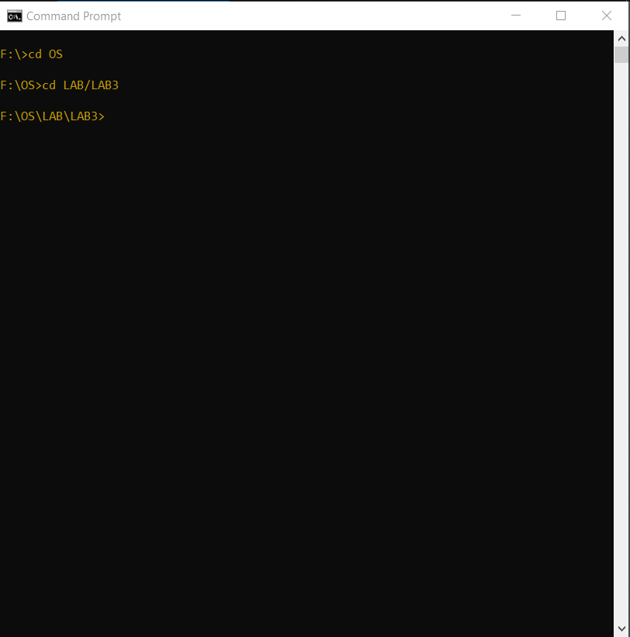

1. Ketikkan perintah ‘type s.bat’.

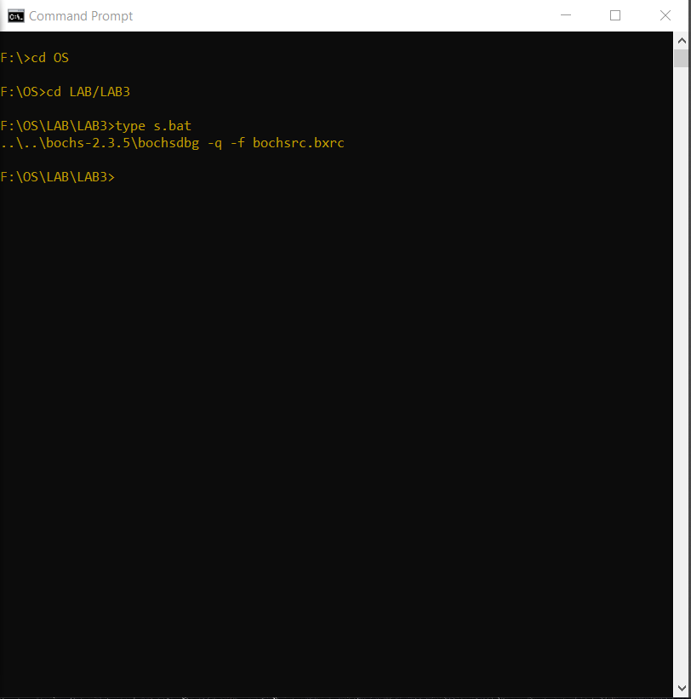

1. Mulai debugging dengan perintah “s”

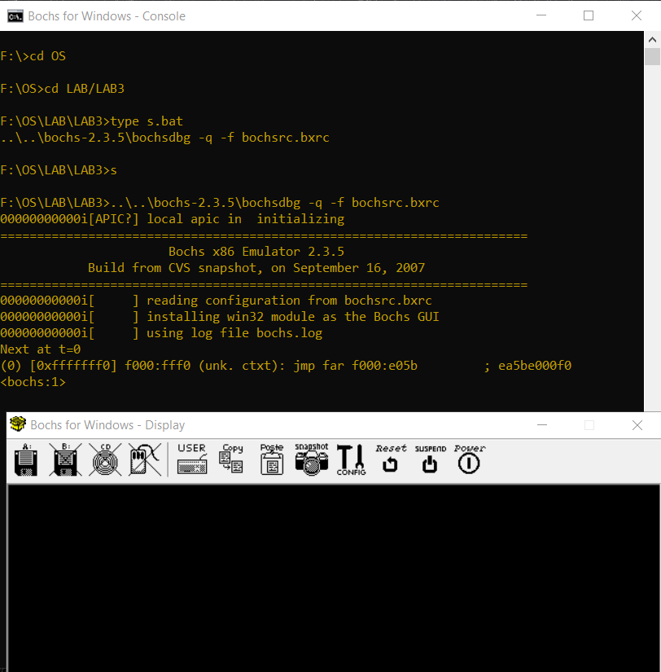

1. Untuk Melihat isi register CS dan IP, masukkan perintah “r”.

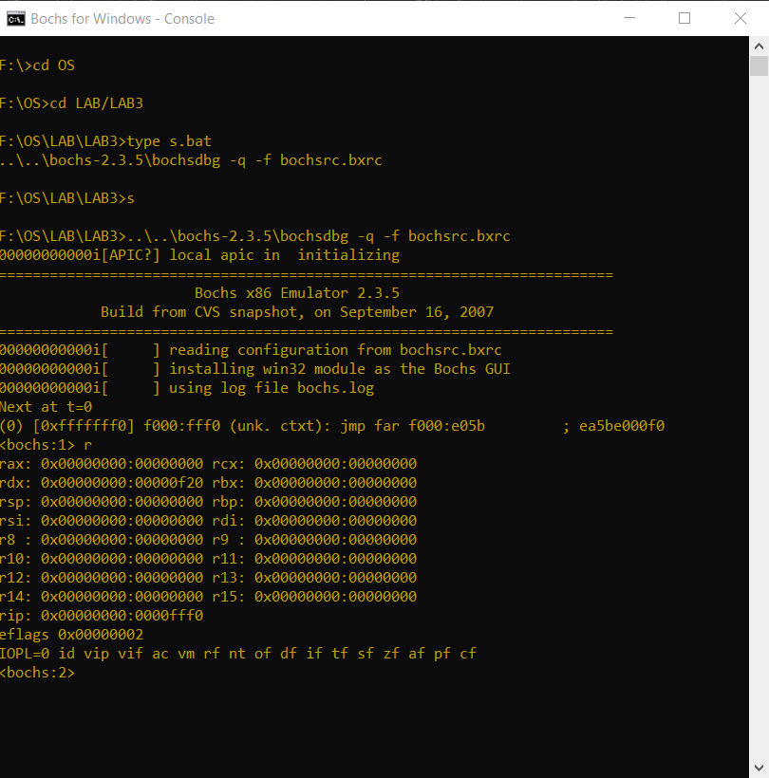

1. Ketikan “s” kemudian “r” kembali.

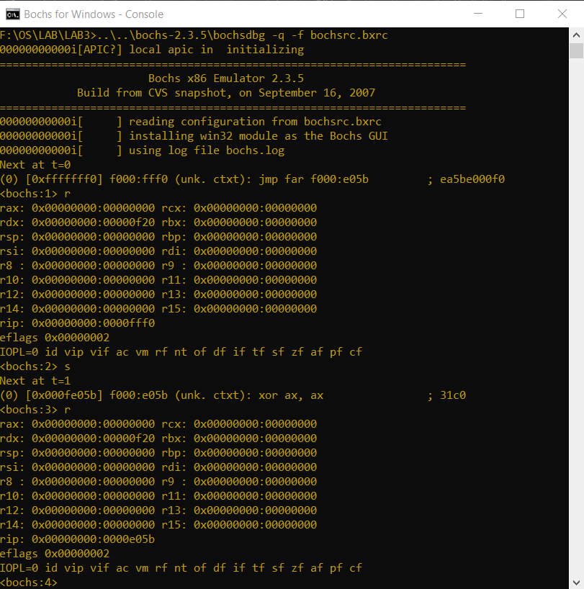

1. Untuk membuat titik pemberhentian pada alamat, ketikkan perintah “vb 0:0x7C00”.

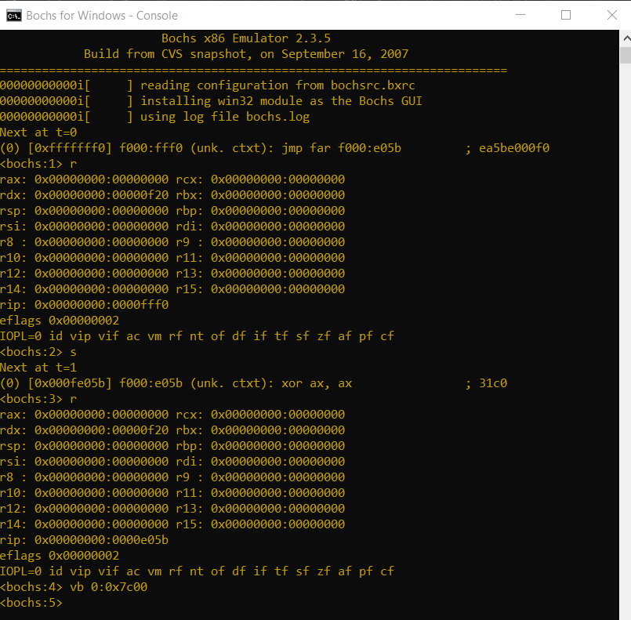

Dan dilanjutkan dengan mengentikkan perintah “c”.

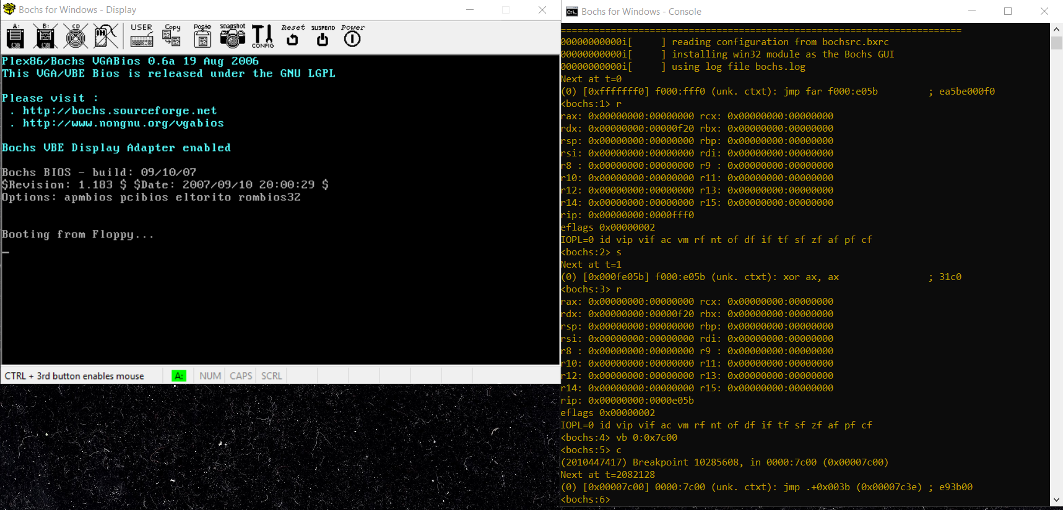

1. Ketikkan perintah “s” sebanyak 10 kali.

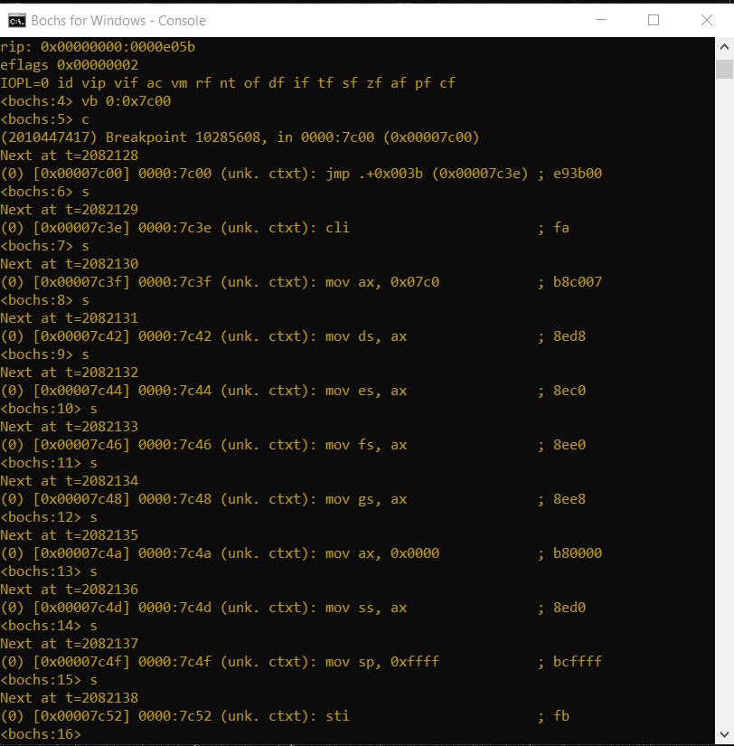

1. Perintahkan pc untuk melanjutkan pekerjaaan dengan mengetikkan “c” atau menghentikan proses dengan mengetikkan “q”.

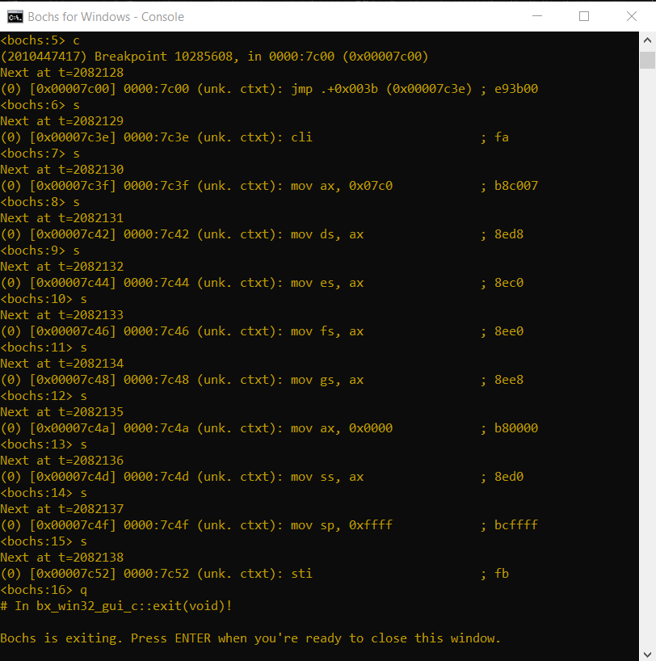

1. Mulai debugging kembali dari awal dengan mengetikkan perintah “s”, lalu dilanjutkan dengan mengetikkan “vb 0x0100:0x0000” untuk menghentikan langkah pc saat sebelum mengeksekusi dari program karnel.bin, lalu ketikkan “c” untuk melanjutkan pekerjaan.

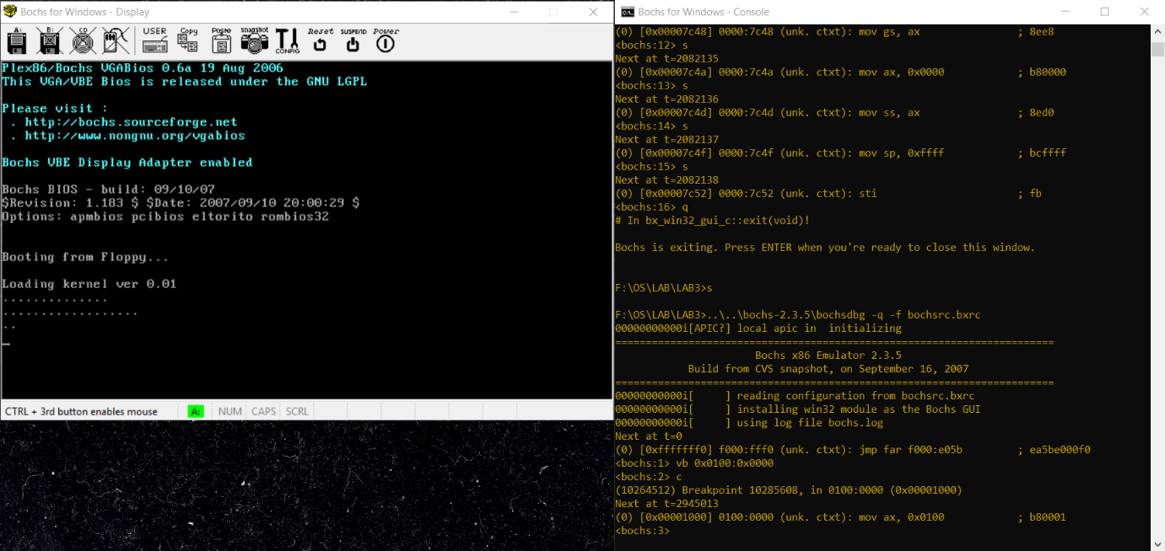

1. Ketikkan “s” sebanyak 10 kali.

